|  |  |  |
| --- | --- | --- |
| **Baccalauréat Sciences et Techniques de l’Industrie et du Développement Durable.** | |  |
| **CI8: Organisation structurelle et solutions constructives des chaînes d’énergie.** | **TRANSMISSION DE L’ENERGIE MECANIQUE** | |
| **04-Décoder l’organisation fonctionnelle, structurelle et logicielle d’un système.** |

**NOM : Date :**

*Roue arrêtée*

*Roue en mouvement*

**ALIMENTER**

*Batterie*

**Moduler**

*Carte électronique*

**CONVERTIR**

*Moteur*

**TRANSMETTRE**

*Réducteur*

**AGIR**

*Roue*

**EE**

**EE**

**EM**

**EM**

**1 Etude de la chaîne d’énergie pour une roue.**

Domaine de l’étude

EE : énergie électrique, EM : Energie mécanique

**1.1 Mécanisme d’origine.**

1.1.1 **De l’arbre moteur à l’arbre de sortie du réducteur**

1.1.1.1

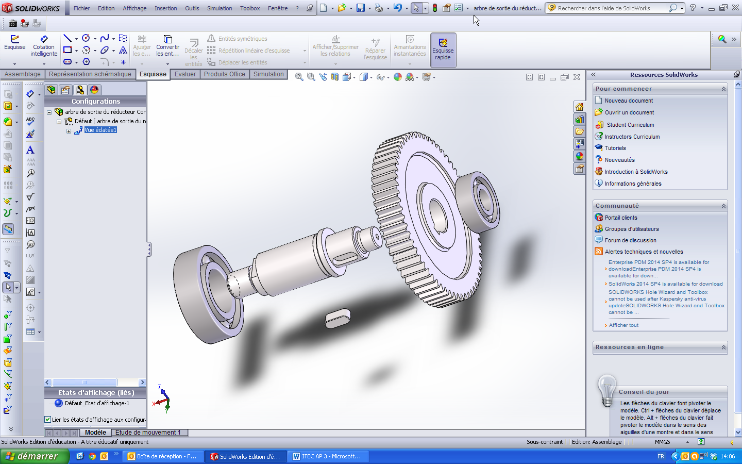1.1.1.2

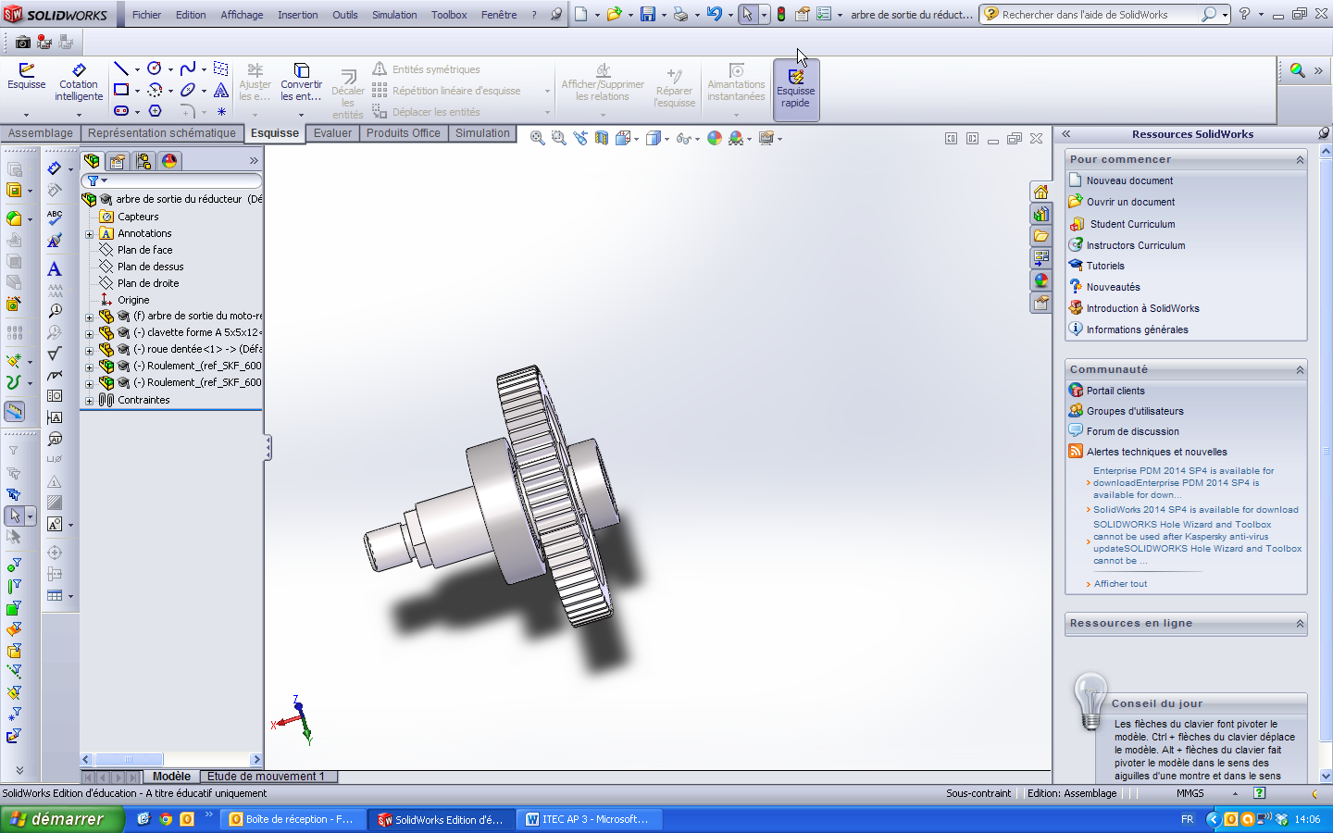

1.1.2 De l’arbre de sortie du réducteur à la roue.

1.1.2.1 Observation sous SW.

1.1.2.2 Démontage :

**a)** Différence observé avant démontage :

**b)** Vis CHC M12 : vis à tête cylindrique avec une forme hexagonale en creux

Bilan des pièces en plus ou en moins

**c)** Constations, cause probables . . . etc.

**d)** Mécanisme d’entrainement :

- Le centrage de la roue sur le mécanisme est réalisé grâce aux pièces

* Ø
* Les 4 manchons filetés
* Entretoise A nommé sous SW

**e)** Repérer le cheminement de l'énergie mécanique au travers du mécanisme.

**Zone de contact du pneu sur le sol**

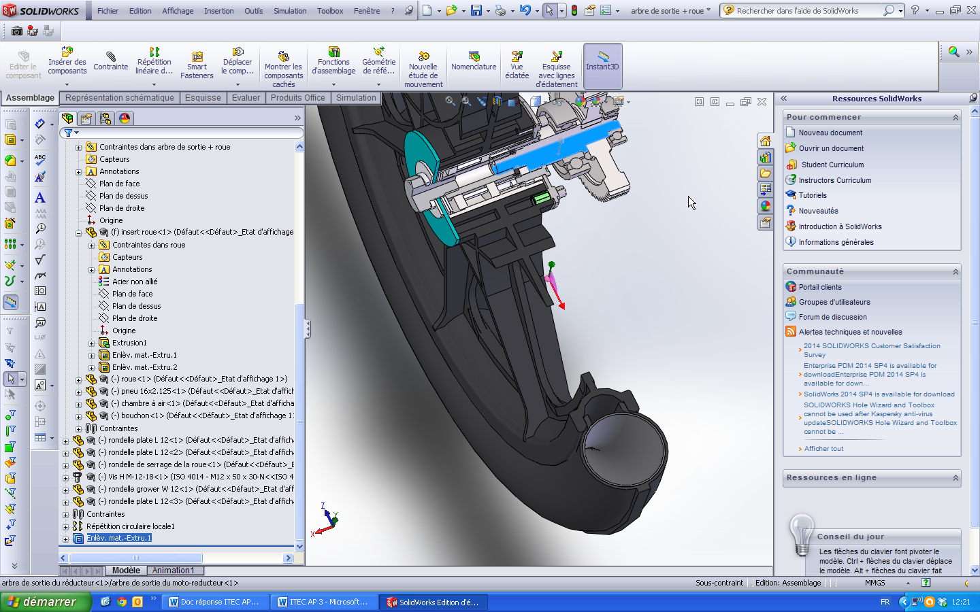

1.1.3 Conclusion :

1.2 Mécanisme modifié.

1.2.1

1.2.2 Pièce de serrage.

1.2.2.1

1.2.2.2

1.2.3Pièce d'entrainement.

1.2.3.1 Cheminement de l'énergie mécanique.

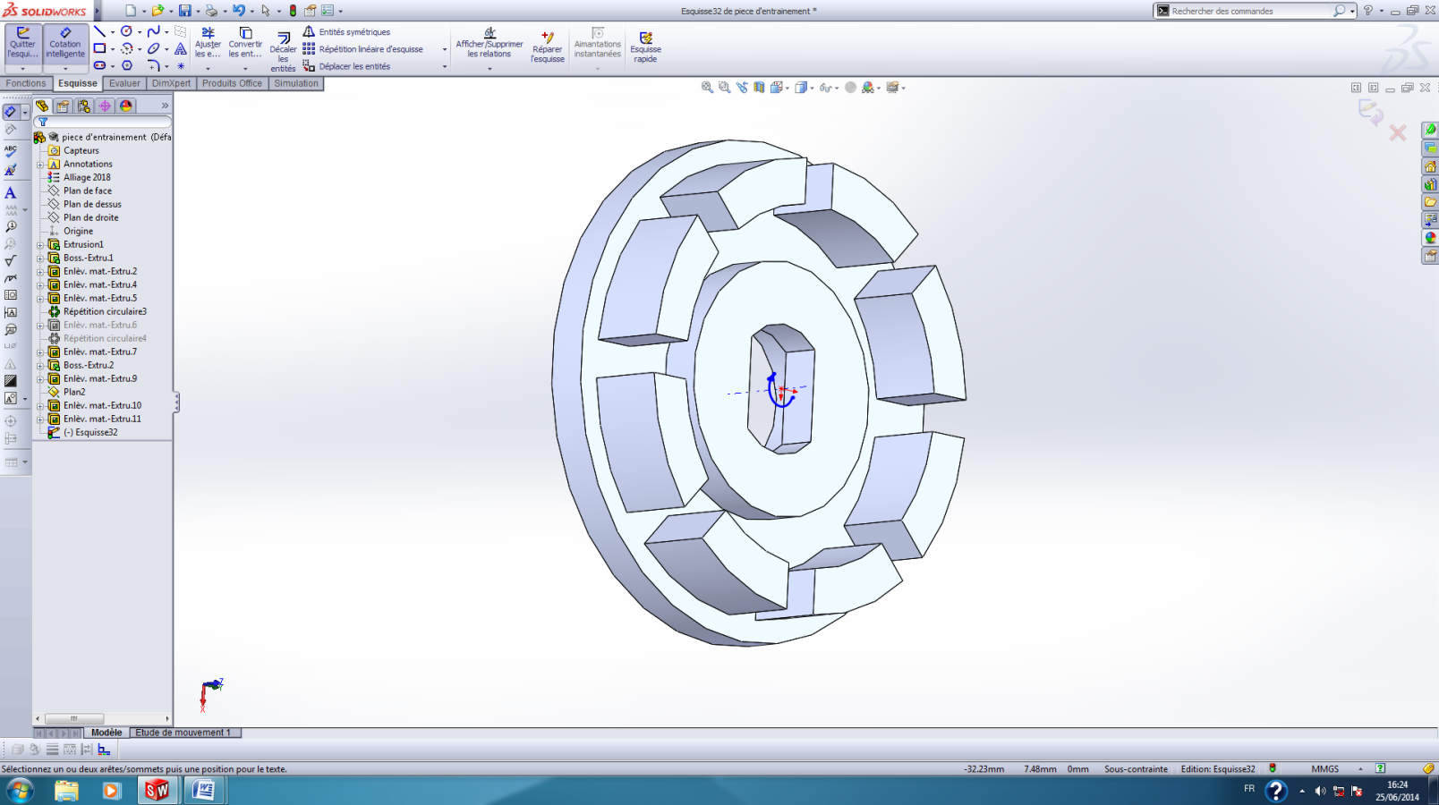

1.2.3.2 Comparaison pièce dessinée et pièce réalisée (au lycée).

1.3 Conclusion.

**2. ASSEMBLAGE**

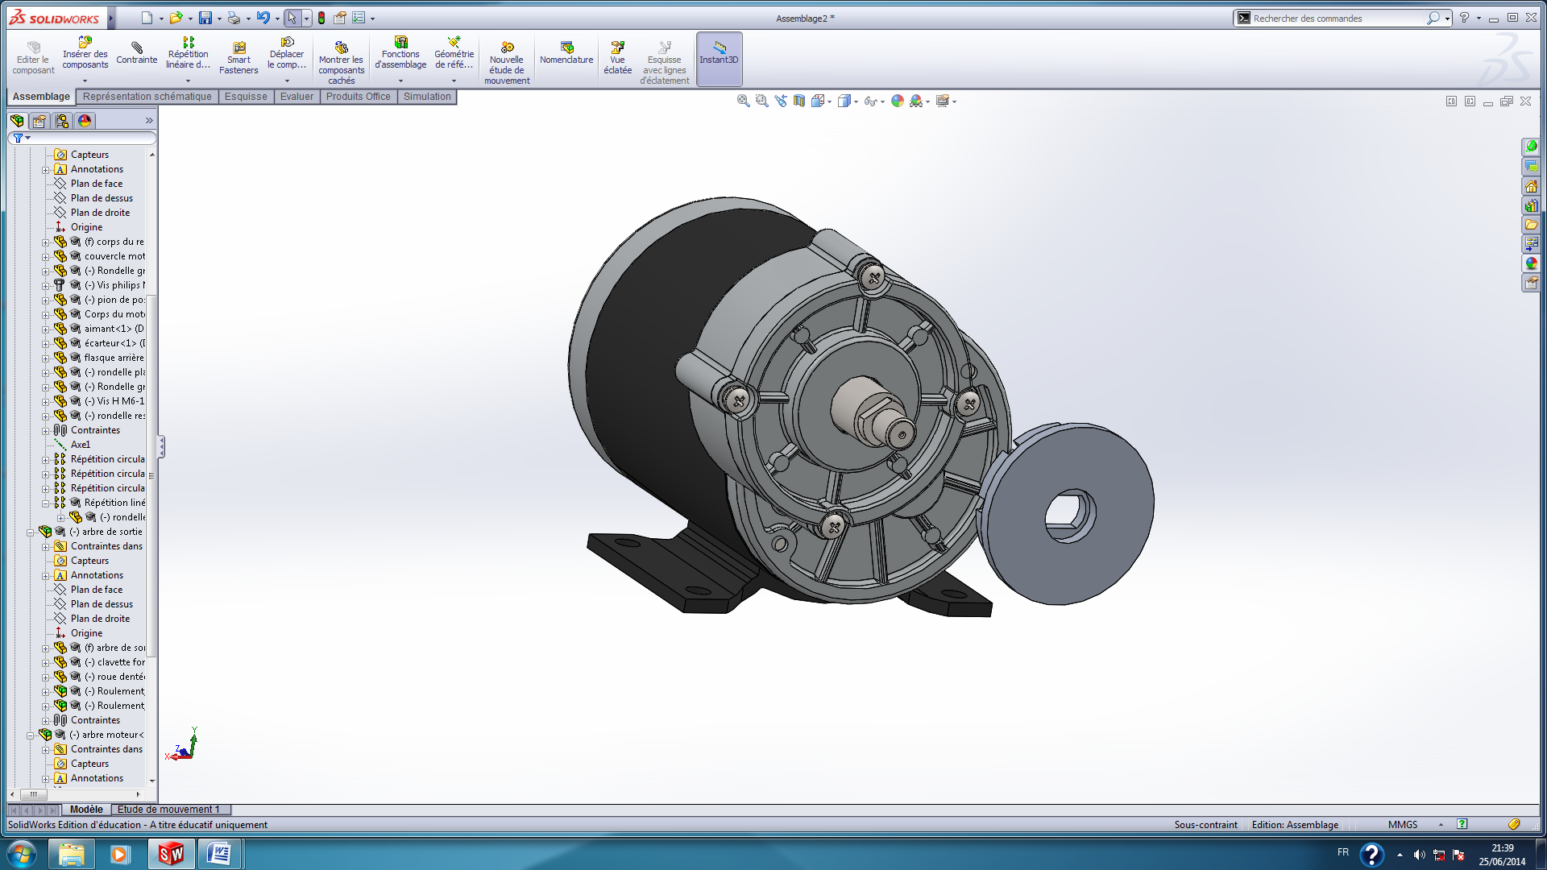La démarche ci-dessous n'est qu'une solution parmi beaucoup d'autres, ceux d'entre vous qui sont déjà à l'aise sur SW n'ont pas obligation de suivre cette proposition, mais à la fin, il serait souhaitable d'avoir un résultat correct. Il faut repérer les surfaces qui vont permettre la mise en position d'une pièce par rapport à l'autre.

Plan P1

Plan P2

CONTRAINTES A METTRE EN PLACE :

- Coïncidence entre P3 et P1,

- Coïncidence entre P4 et P2,

- Coaxialité entre C2 et C1.

Cylindre C2

Cylindre C1

Plan P4

Plan P3

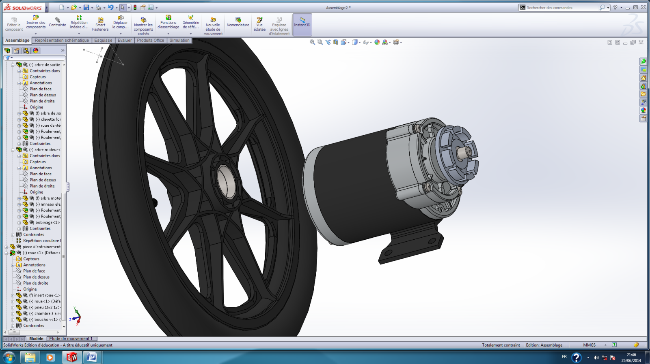

CONTRAINTES A METTRE EN PLACE :

-

-

-

C4

P8

C3

P6

P5

P7

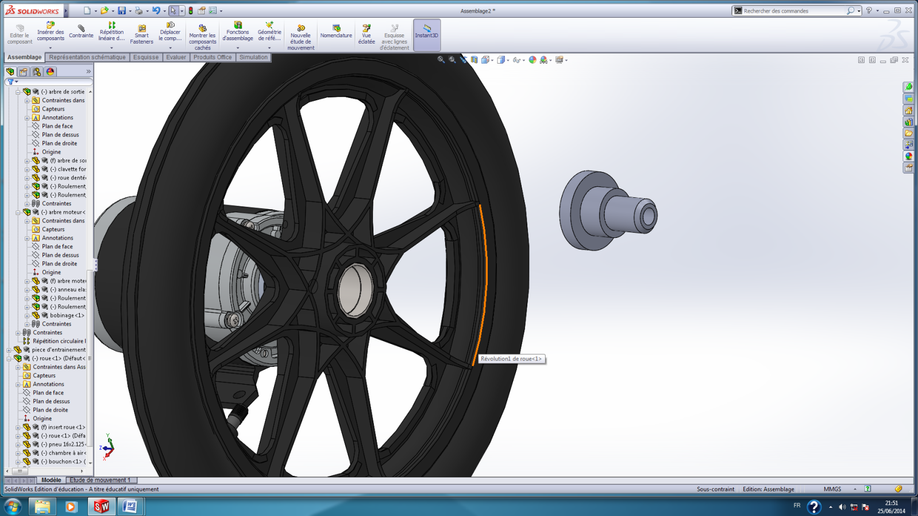

CONTRAINTES A METTRE EN PLACE :

-

-